
Schuljahr: __________________ Datum: __________________ Klasse: _______________
Information zum Motorik-Test

Liebe Eltern, liebe Erziehungsberechtigte,
wie Sie bereits über das Elterninformationsschreiben zum Schuljahresbeginn erfahren haben, werden wir in den kommenden Sportunterrichtsstunden den EMOTIKON-Test durchführen.

Die Testung findet am ___________________________________________________________________ statt.
Für die Durchführung der Testung benötigen wir vorab einige Informationen zu Ihrem Kind, um eine genaue und faire Auswertung der Daten zu gewährleisten.

Bitte füllen Sie die untenstehenden Felder aus und geben Sie Ihrem Kind den Zettel
bis zum _____________________________ in die Schule mit.
Mit freundlichen Grüßen,

Vielen Dank
fürs Mitmachen!


 

Name: _______________________________________________
Geburtsdatum [TT/MM/JJJJ]: _______________________________________________
Geschlecht [w/m]: _______________________________________________
Mitglied im Sportverein: [ ] ja [ ] nein
Teilnahme an einer Sport-AG: [ ] ja [ ] nein
Körpergröße [m]*: _______________________________________________
Körpergewicht [kg]*: _______________________________________________

_____________________________________ _______________________________________________
Unterschrift Ort, Datum

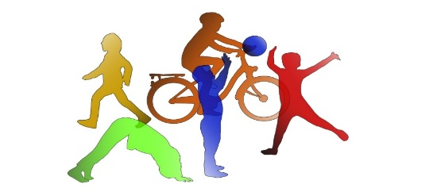
*Freiwillige Angabe. Durch die Angabe der Körpergröße und des Körpergewichts Ihres Kindes stimmen Sie der elektronischen Speicherung dieser Informationen und der anonymisierten Weitergabe dieser Daten an die Universität Potsdam zu.

